团队作业2-《需求规格说明书》

1. 队员

|  |  |
| --- | --- |
| 郭奕材（组长） | 3118004959 |
| 辜仰淦 | 3118004957 |
| 王煜墉 | 3118004972 |
| 陈　余 | 3118004952 |
| 刘婉儿 （PM） | 3218004994 |
| 姜达成 | 3118004964 |

1. 需求规格说明书
2. 项目名称

招新通——一款基于网页、小程序的社团招新系统

1. 项目功能（技术功能、特色功能、技术需求）

管理端（网页端）：

1. 账号注册，需填写学校、社团名称、姓名、性别、学号、联系电话、邮箱地址、是否为负责人
2. 编辑所属社团简介（200字以内）、各部门信息（150字以内、可附带1-2张照片照片）、社团相册
3. 发布招新通知（截止时间、招新人数、考核标准、考核轮数、最大报名人数、QQ群/微信群）
4. 编辑、发布通知（）
5. 查看、修改、删除报名人员的信息、状态

|  |  |
| --- | --- |
| 导航 | 一级页面 |
| 社团信息 | 1.社团简介（一个文本框，200字以内） 2.各部门简介（一个文本框，150字以内、0-2张照片） 3.社团相册 |
| 发布招新通知 | 1.标题（文本框，20字以内） 2.基础信息（截止时间、招新人数、考核标准、考核轮数、最大报名人数、QQ群/微信群） 3.补充说明（文本框，200字以内） |
| 报名人员信息浏览 | 1.每一个人一个框，会展示照片、姓名、班级、等等（最好是可以设置展示什么资料） 2.每个人的框的文字下面有“下一轮”、“录取”、“拒绝”、“删除”的按钮 |

学生端（小程序）：

1. 账号注册，需填写学校、学院、专业、姓名、性别、学号、电话号码、邮箱地址
2. 查看所在学校、所在学院的社团的信息、招新通知
3. 报名社团招新，填写报名表（个人信息：姓名、学院、专业、班级、照片、电话号码、邮箱地址、个人简介、曾获奖项）
4. 查看招新（面试）情况进度
5. 接受通知

|  |  |  |
| --- | --- | --- |
| 一级导航 | 第一级页面 | 第二级页面 |
| 首页 | 搜索框 | 显示符合搜索要求的社团、学生组织 |
| 浏览社团 1.按照某种顺序排列社团  2.浏览过的社团会变黑  3.每一个社团展示一个框，包含一定的文字、一张图片 | 社团主页（社团名称、社团简介、社团照片、部门简介、部门照片） |
| 报名情况 | 已经报名的社团（每一个社团展示一个框，包含一定的一定的文字、一张图片） | 社团面试情况（社团名称、截止时间、考核标准、目前所在面试轮数、报名人数） |
| 我的 | 个人信息 | 姓名、头像 |
| 通知 | 社团通知、面试通知 |
| 设置 |  |
| 反馈与建议 | 文本框、确定按钮 |
| 关于我们 | 开发团队的简介、联系方式（联系电话、邮箱地址） |

1. 预期的用户数量

招新通在开发完成的初期，由于合作社团少，预计的用户量初期为七百人到八百人。伴随着后期合作社团增加、用户体验提升，用户量逐渐增加，预计为五千到一万。

1. 系统的真实性、可用性、价值所在

真实性：

目前学校内的社团、学生组织都采用的是纸质报名表进行招新的报名，在招新的过程中，需要收集报名表进行登记，再由一个社团内的各个部门统计，来确定最后录取的名单，整一个过程比较繁琐。因此我们想要将整一个过程规范化，开发这样的一个社团招新系统，让招新更加便捷、轻松。

可用性：

该项目能帮助使用的社团、学生组织在招新的过程中极大地减少工作量，同时也可以便于学生充分地了解到校、院级社团、学生组织的组织、开展情况，能够根据自己的个人情况、兴趣爱好来选择自己想要参加的社团、学生组织。

价值所在：

该项目通过小程序这一平台对社团招新进行信息化，让学生在面对社团招新时，可以在近百个社团、学生组织中选择自己相对比较感兴趣的社团，不再像以往那样，在“百团大战”的各个摊位之间找一个自己感兴趣的社团，而是在手机中就可以看到招新的社团，并填报个人信息进行报名。

在便利学生寻找、报名社团之余，本项目还让社团中负责招新的管理人员更加便利，不再使用纸质报名表去统计、整理，极大地减少了招新工作地工作量。

5.项目链接

GitHub链接：https://github.com/SETeam1801/ClubRecruitment

1. 团队计划
2. 团队项目issues

github链接：

https://github.com/SETeam1801/ClubRecruitment/issues

1. 团队项目issues截图

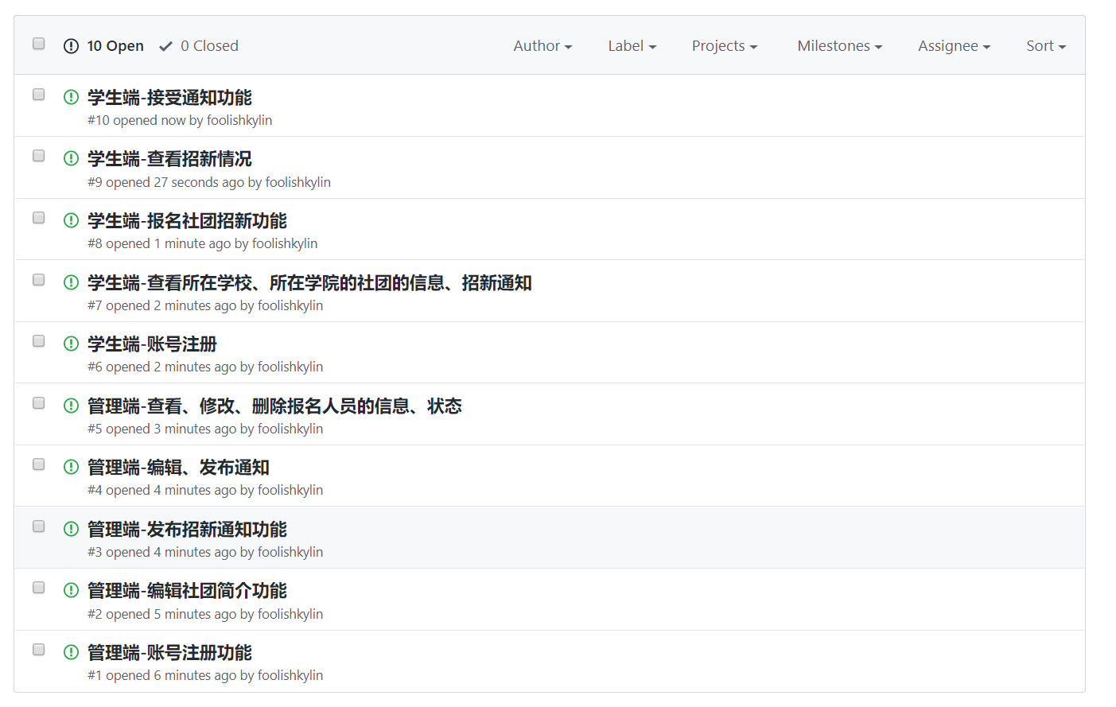

1. 时间安排表（原有安排、校正后安排、矫正计算方法）

原有安排

|  |  |
| --- | --- |
| 第9周 | 1.需求规格说明书 |
|  | 2.原型设计，队员估计任务难度并学习必要的技术 |
|  | 3.编码规范完成、平台环境搭建完成、初步架构搭建 |
| 第10周 | 1.原型改进（给目标用户展现原型，并进一步理解需求） |
|  | 2.架构设计，WBS, 团队成员估计各自任务所需时间 |
|  | 3.测试计划 |
| 第11周 | 1. 团队项目Alpha任务分配计划 |
|  | 2. 连续7天的Alpha敏捷冲刺，7 篇 每日Scrum Meeting博客+代码提交 |
| 第12周 | 1.用户反馈+测试计划改进 |
|  | 2. 团队Alpha阶段个人总结 |
|  | 3. 团队项目Alpha博客：发布说明、测试报告、展示博客、项目管理 |
| 第13周 | 1. 团队项目Alpha博客：事后分析 |

校正后安排

|  |  |
| --- | --- |
| 第9周 | 1.需求规格说明书 |
|  | 2.原型设计，队员估计任务难度并学习必要的技术 |
|  | 3.编码规范完成、平台环境搭建完成、初步架构搭建 |
| 第10周 | 1.原型改进 |
|  | 2.架构设计，WBS, 团队成员估计各自任务所需时间 |
|  | 3.测试计划 |
| 第11周 | 1. 团队项目Alpha任务分配计划 |
|  | 2. 连续7天的Alpha敏捷冲刺 |
| 第12周 | 1.用户反馈+测试计划改进 |
|  | 2. 团队Alpha阶段个人总结 |
|  | 3. 团队项目Alpha博客：发布说明、测试报告、展示博客、项目管理 |
| 第13周 | 1. 团队项目Alpha博客：事后分析 |

1. 其他
2. 团队的分工

郭奕材 管理端开发

辜仰淦 后台开发+测试

陈余 小程序开发

王煜墉 管理端开发

姜达成 文档 小程序开发

刘婉儿 UI设计

1. 团队成员进度情况

辜仰淦 完成接口文档初版

郭奕材 完成html css JavaScript 学习

陈余 完成html css JavaScript 学习

王煜墉 完成html css JavaScript 学习

姜达成 完成html css学习、撰写需求文档

刘婉儿 完成UI设计学习 绘制UI界面图

1. 团队成员感想

郭奕材 项目要顺利进展离不开团队的良好协作

辜仰淦 阿镛带我飞！

陈余 小程序好多东西要学，从零开始好难！

王煜墉 so hard

姜达成 第一次与大佬们做项目，感觉自己还有很多可以学习的东西，不管是从快速学习技术上，还是说对于一个小程序的设计。了解到了从需求分析到具体实现的一个流程。

刘婉儿 太难了